ДОКЛАД
о проверке финансовой и хозяйственной
деятельности ПГСК «Северный» в 2022 году
Проверку деятельности кооператива комиссия осуществляла в основном документально, а также выборочным визуальным контролем объема и качества выполненных работ.
Комиссией установлено:
- Приход денежных средств учитывается приходными кассовыми ордерами, в членских книжках членов кооператива, в журнале учета доходов и расходов, в кассовой книге, а также банковскими выписками.
По состоянию на 01.01.2022 года в кассу кооператива поступило 3702212 рублей.
В том числе:
  - Членские взносы 2022 года – 2282750р
Членские взносы 2023 года – 40500р
Членские взносы 2021 года – 1036700р
ИТОГО: 3359950р
  - Вступительные взносы – 65000р
  - Эл.энергия – 203458р
  - Проценты по вкладу – 73804р
  - Переходящий остаток – 766150р
ИТОГО: 4468362
Таким образом, в 2022 году в оперативном распоряжении правления кооператива имелись денежные средства в сумме – 4468362р
Целевые взносы в 2022 году не пополнялись. На вкладе в банке в настоящее время находится 931830 рублей.

- Расход денежных средств кооператива учитывается по платежным ведомостям, расходным кассовым ордерам и банковским выпискам. На все приобретенные товары, а также выполненные работы имеются финансовые документы.
За 2022 год расход составил – 3865907р
В том числе:
  - Оплата труда, включая налог НДФЛ – 1843729р
    - Страховые взносы персонала – 459562р

  - Обязательные платежи – 1070460р
2.2.1 Государственные и юридические
услуги (банк, юрист, гос.пошлина) – 32772р
2.2.2 Лицензии «Бухсофт», «Контур» – 20104р
2.2.3 Коммунальные услуги (мусор) – 199085р
2.2.4 Оплата электроэнергии – 786994 р
2.2.5 Услуги связи (телефон, интернет, почта) – 31500р

  - Хозяйственные расходы – 492156р
В том числе:
2.3.1 Материалы и спецодежда, малоценка, канцтовары – 96325р
2.3.2 Уборка снега – 335000р
2.3.3 Содержание и ремонт инфраструктуры – 60831р

Остаток: 602455р

ВЫВОД: финансово-хозяйственную деятельность ПГСК «Северный» в 2022 году под руководством избранного Общим собранием кооператива Правлением Ревизионная комиссия считает удовлетворительной и обоснованной. Нецелевого использования денежных средств не выявлено.
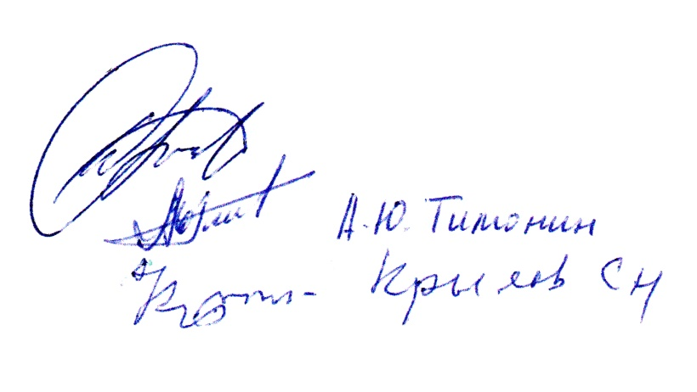

Председатель ревизионной комиссии А.В. Седяшев

«30» января 2023 года

